世界互联网大会汽车夜话 爱驰汽车付强谈造车新势力市值

2020年注定是特殊的一年，全球疫情蔓延，中国经济领先复苏，新基建持续发展，美国大选跌宕起伏，面对危与机并存，在疫情的阴霾下，新能源汽车一改去年的颓势，在资本市场掀起一浪又一浪高潮。
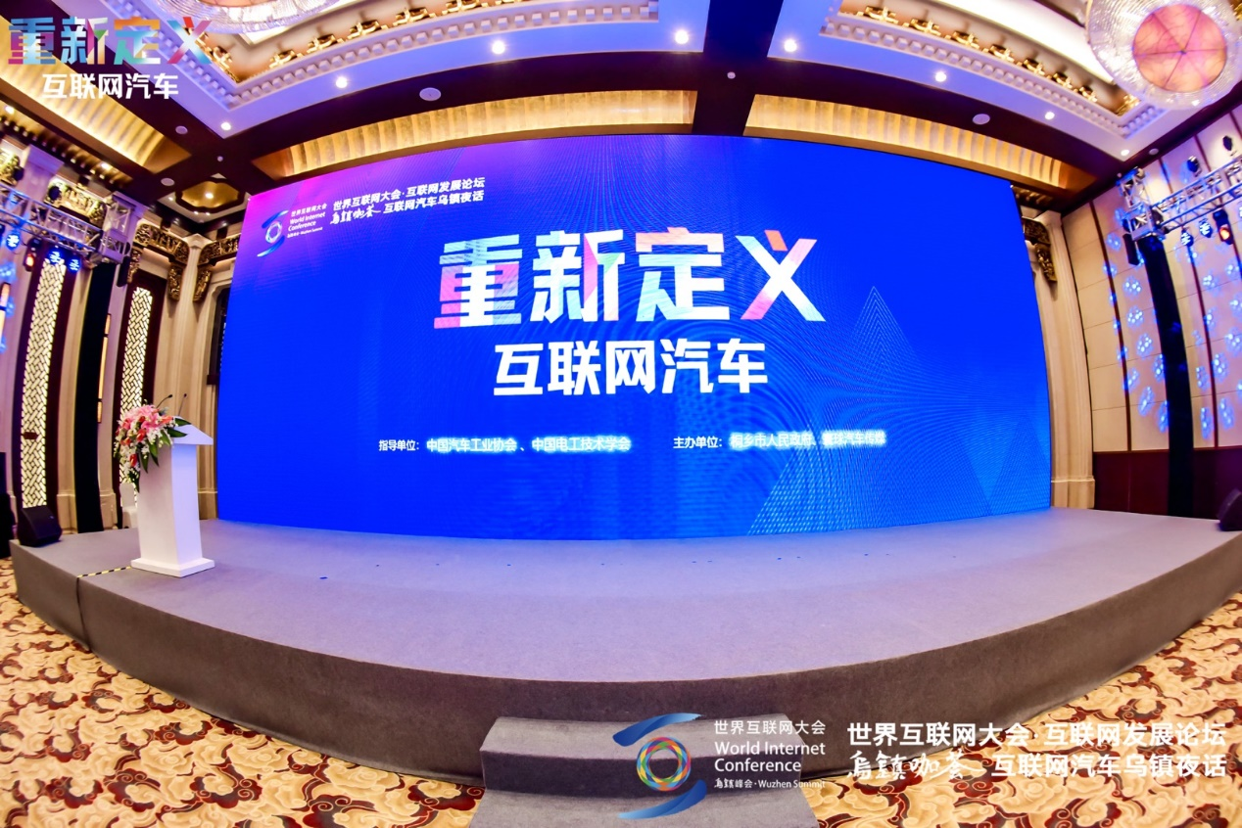
在政策的支持与资本的追捧下，传统汽车向“互联网汽车”这一“新物种”的进化速度在加快，如何打造“互联网汽车”成为行业热议话题。11月23日，以“数字赋能 共创未来——携手构建网络空间命运共同体”为主题的“世界互联网大会·互联网发展论坛”，在浙江乌镇国际互联网会展中心开幕。
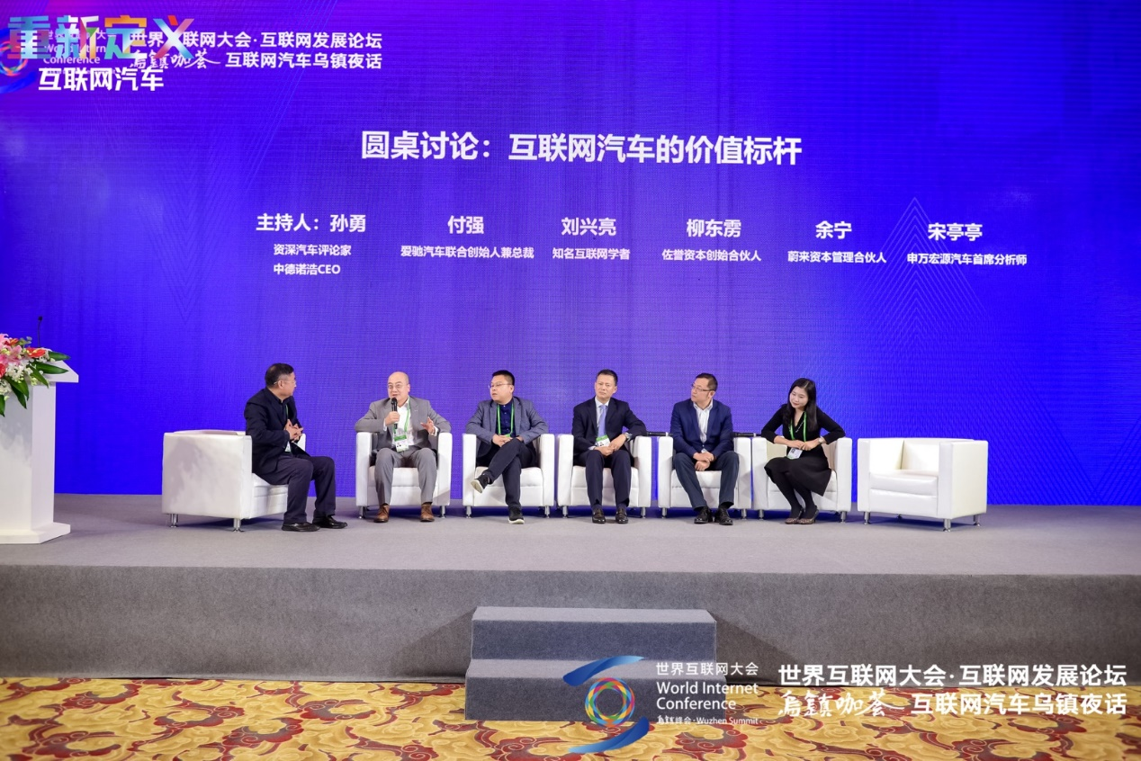
在此次乌镇咖荟上，行业协会领导、车企高管，来自核心供应商及互联网公司的企业家，以及投资人、行业观察家、专业媒体共聚一堂，重新给“互联网汽车”一个与时俱进的定义。爱驰汽车联合创始人兼董事长付强出席本次论坛，并就“互联网汽车的价值标杆”该主题展开讨论，提供重要的思想源泉，付强表示，“造车新势力的市值近期为何能超过传统汽车公司？因为新势力在智能化产品、以用户为中心的销售及服务模式上给了资本不一样的东西。要提高市值水平，需要真正做到2C，直面用户需求。”
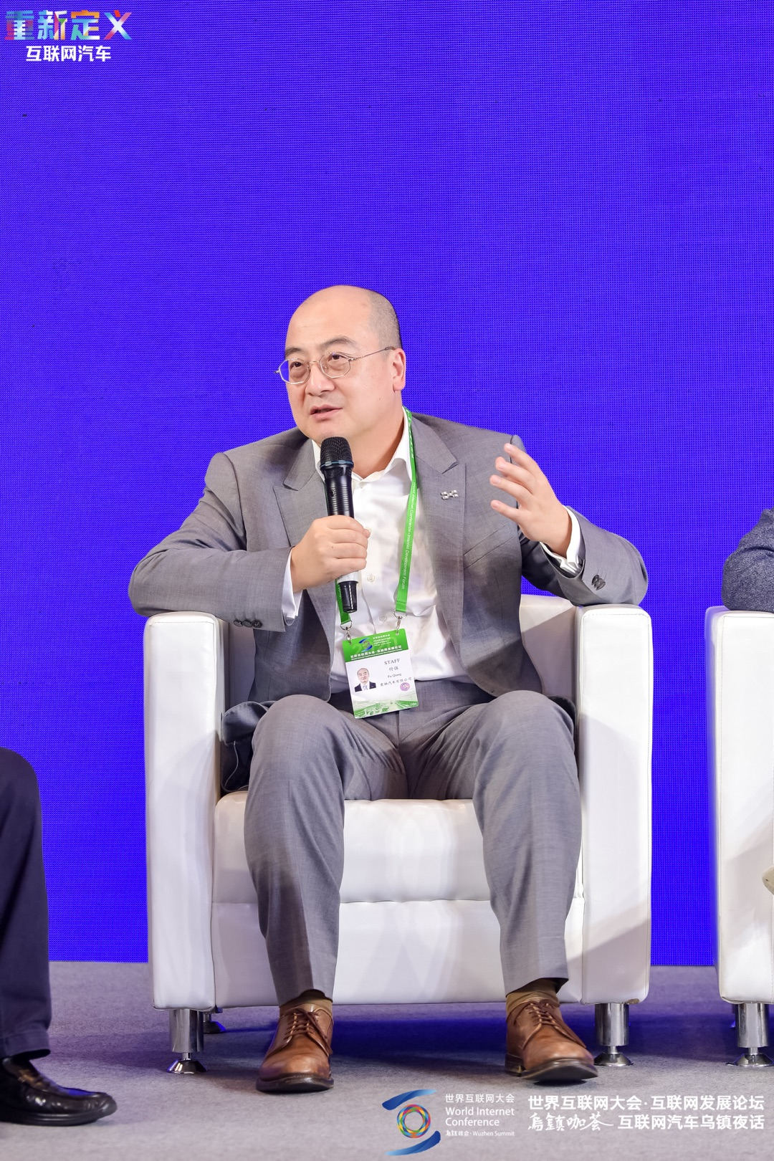
造车新势力所具备的先天优势就是没有历史负担，可以放手去创新，以更快速的迭代去满足市场需求。但成为汽车从半工业品向电子消费品转变的引领者，拼的不仅仅是提前先跑几步。掌握前瞻技术、生态演变、价值链重塑等变革要素夯实实力是关键。基于新四化浪潮即将改变整个汽车工业价值链的判断，爱驰汽车于2017年正式成立，以安全智能的产品，全球可靠的品质以及直面用户的销售及服务模式，打造全新的智能出行体验，成为造车“新实力”标杆。
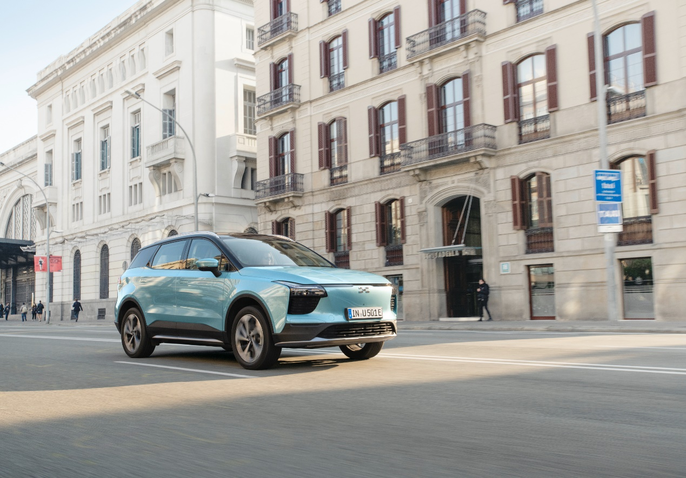
爱驰汽车致力于用技术创新为产品赋能，旗下首款量产车型爱驰U5已在欧盟市场获得了极高的认可和期待。在科技创新方面，L2+级别自动辅助驾驶系统、APA智能辅助泊车功能，智能交互车机系统等智能科技，已经达到行业领先水平。爱驰U5采用先进的主动式智能语音交互，通过精准的语义识别和声源定位技术，其可以实现语音控制车辆硬件、免唤醒语音控制、多轮对话、连续指令、语音闪念胶囊、自定义语音合成等功能，让人车交流更为便捷、智能。
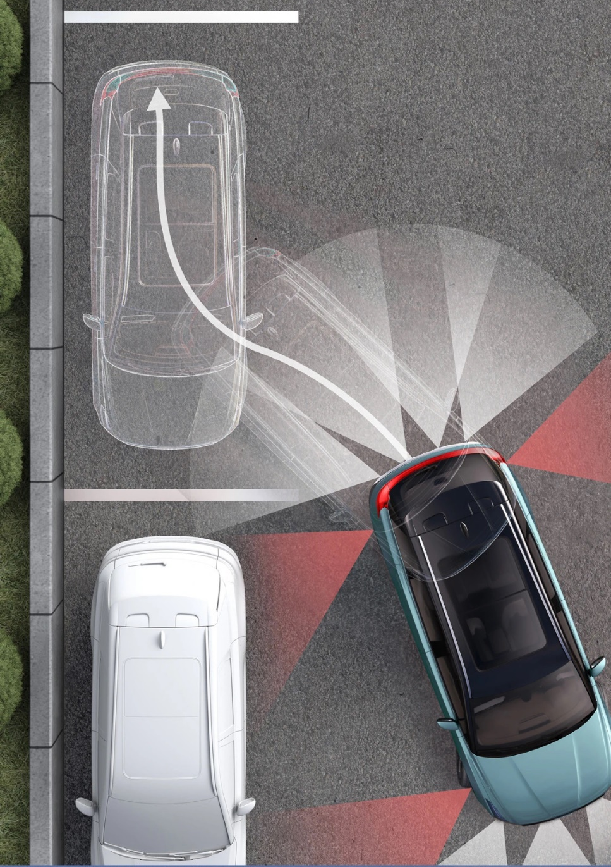

对于新能源企业而言，品牌发展产品安全始终贯穿企业发展理念。产品的安全、可靠性胜过一切。旗下首款量产车型爱驰U5中欧同步发售，其首创“上钢下铝”车身结构实现全球领先的整车轻量化，自主研发的干湿分离“三明治”结构电池包最大程度避免用电安全事故；百公里13.8度超低电耗，实现NEDC工况下503km公里的续航里程，同等电池重量下达业内领先续航。国内首创的“三明治”结构电池包、高性能三合一电机、智能交互车机系统和兼顾轻量化和维修经济性的“上钢下铝”结构车身，已经可以比肩欧洲豪华品牌的主力电动车型。
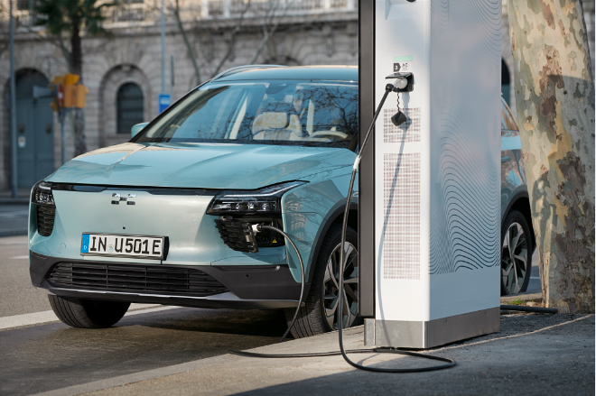
当汽车向电子消费品转变，适用于大数据时代的汽车销售也将全面变革。全新的生产—零售模式是提高市场份额的能力，也是受资本青睐的重要因素。顺应新能源汽车和智能制造的潮流，爱驰汽车将大数据技术融入汽车研发、制造、销售等领域，在江西上饶打造的“实体+数字”双胞胎超级智慧工厂，以数据平台作为支撑，打破业务系统数据孤岛，构建数据平台，实现生产智能驱动，高度实现了自动化、数字化、智能化、个性化的先进制造业生产模式。目的是通过智能化重建制造业新体系。
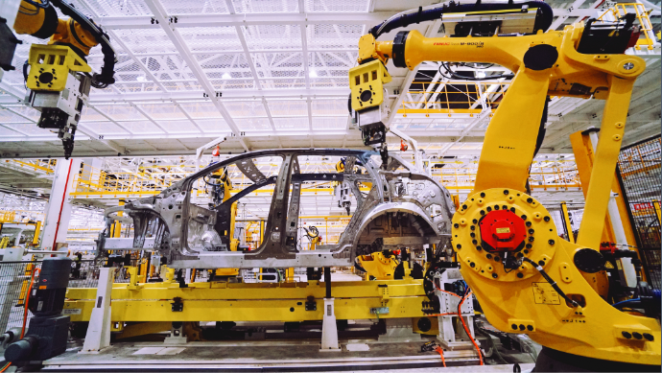
相比已经量产的新造车企业，爱驰的创建时间是最晚的，但爱驰的速度是最快的，凭借爱驰汽车在智能化、国际化和新能源上的布局，爱驰汽车已经成为国内第一家也是唯一一家大批量出口欧盟并且登陆以色列的中国造车新势力企业，相信不久爱驰将成为第一批登陆国内资本市场的新势力车企，并创造汽车新时代的根本，助力中国汽车从大做强。

